KATA PENGANTAR

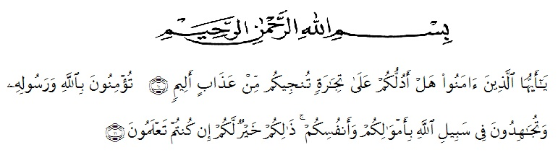

Puji dan syukur penulis ucapkan kepada Tuhan Yang Maha Esa karena atas berkat rahmat dan karunia-Nya penulis dapat menyelesaikan skripsi ini dengan baik. Adapun judul skripsi ini yaitu “Pengembangan Media Pembelajaran Matematika Menggunakan *Videoscribe* Pada Materi Bangun Ruang Sisi Datar”.

Pada kesempatan ini penulis mengucapkan terima kasih yang sebesar-besarnya kepada pihak yang telah memberikan bantuan dan motivasi baik dalam bentuk moril maupun materil sehingga skripsi ini dapat diselesaikan dengan baik. Oleh karena itu, dengan ketulusan hati penulis menyampaikan rasa hormat dan ucapan terima kasih kepada:

1. Bapak Dr. KRT Hardi Mulyono K. Surbakti selaku Rektor Universitas Muslim Nusantara Al-Washliyah,
2. Bapak Drs. Samsul Bahri., M.Si., selaku Dekan FKIP Universitas Muslim Nusantara Al-Washliyah.
3. Ibu Ramadhani S.Pd.I., M.Pd., selaku ketua Program Studi Pendidikan Matematika Universitas Muslim Nusantara Al-Washliyah.
4. Ibu Desniarti, S.Pd., M.Si., selaku Dosen Pembimbing yang telah memberikan bimbingan, arahan, masukan dan motivasi sehingga penulisan proposal ini terselesaikan.
5. Ibu Siti Khayroiyah, S.Pd., M.Pd. dan Bapak Dr. Alkausar Saragih, M.Pd.I. selaku Dosen Penguji yang telah memberi saran dan kritik pada penulis.
6. Bapak Dr. Firmansyah, M.Si. selaku Dosen Pembimbing Akademik yang telah mendidik dan membimbing penulis sejak dibangku perkuliahan.
7. Bapak Thoib Hasan, M.Pd. selaku Kepala Sekolah MTS. Zending Islam Indonesia dan Ibu Ernawati, S.Pd. selaku Guru Pembimbing selama mengadakan penelitian.
8. Teristimewa penulis sampaikan terima kasih dengan setulus hati kepada kedua orang tua tercinta, Ayahanda Boyman, Ibunda Sri Jumiati serta kakak Rika Mandasri, S.Pd. dan adik Ridho Al Raysa yang selalu memberikan doa, kasih sayang, motivasi serta dukungan kepada penulis sehingga penulis dapat menyelesaikan studi sampai sarjana.
9. Sahabat penulis yaitu Muhammad Farhan Fadillah, Nur Mauliddina Suji, Nurul Inda Auliya, Nurul Fadillah Margolang yang telah banyak membantu baik selama kegiatan perkuliahan maupun penyusunan proposal serta memberi semangat dan dukungan hingga selesainya skripsi ini.
10. Kepada teman-teman seperjuangan Mahasiswa Pendidikan Matematika stambuk 2019.

Penulis telah berupaya dengan segala cara dalam penyelesaian skripsi ini. Namun penulis menyadari bahwa masih banyak kekurangan dan kelemahan baik dari segi isi maupun tata bahasa, hal ini disebabkan karena keterbatasan pengetahuan penulis. Oleh karena itu, penulis mengharapkan kritik dan saran yang bersifat membangun demi kesempurnaan skripsi ini. Akhir kata penulis mohon maaf dan berharap semoga skripsi ini bermanfaat dan dapat menambah wawasan bagi kita semua. Sekian dan terima kasih.

Medan, Juni 2023

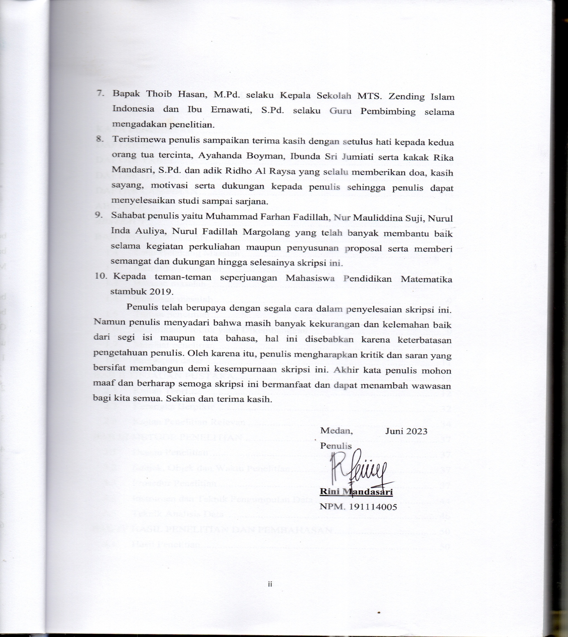 Penulis

**Rini Mandasari**

NPM. 191114005